LAPORAN PRAKTIKUM
ALGORITMA PEMROGRAMAN 2
MODUL 12 – SEARCHING


NAMA: Aghneo Amar Ahsan
NIM: 109082500118
KELAS S1IF-13-05

PROGRAM STUDI TEKNIK INFORMATIKA
FAKULTAS INFORMATIKA
TELKOM UNIVERSITY PURWOKERTO
2026
- Dasar Teori
1. Konsep Dasar Pencarian
Pencarian data pada pemrograman dilakukan untuk menemukan informasi yang lebih spesifik, seperti mencari nama mahasiswa atau NIM tertentu. Berbeda dengan kasus pencarian nilai ekstrim (seperti mencari nilai maksimum atau minimum) yang datanya selalu bisa ditemukan, proses pencarian data spesifik ini memiliki kemungkinan bahwa data yang dicari tidak ada di dalam kumpulan data tersebut. Selain itu, ada juga beberapa algoritma pencarian yang bekerja dengan cara memanfaatkan keterurutan sebuah data agar proses pencariannya menjadi lebih efisien.
2. Sequential Search (Pencarian Sekuensial)
Algoritma Sequential Search bekerja dengan mengecek elemen data secara satu per satu dan berurutan, mulai dari data pertama hingga data terakhir. Ciri khas dari algoritma ini adalah proses pencariannya akan langsung berhenti ketika data yang dicari sudah berhasil ditemukan, walaupun di belakangnya masih banyak sisa data yang belum dicek. Secara teknis, algoritma ini memakai sebuah status (biasanya berupa variabel dengan tipe boolean, misalnya found) untuk menandai apakah datanya sudah ketemu atau belum. Perulangan di dalam program wajib dihentikan apabila status pencarian sudah bernilai true (data ditemukan) atau elemen data yang posisinya paling akhir telah selesai dicek. Karena dalam pemrograman lokasi indeks dari suatu data seringkali jauh lebih penting daripada isi data itu sendiri, algoritma ini biasa dimodifikasi agar bisa menghasilkan nilai indeks tempat data tersebut berada. Jika datanya tidak ditemukan, program biasanya akan disetel untuk menghasilkan angka -1 atau bilangan lain yang berada di luar indeks array yang valid.
3. Binary Search (Pencarian Biner)
Syarat mutlak untuk bisa memakai algoritma Binary Search adalah datanya harus sudah dalam keadaan terurut, baik itu dari kecil ke besar (ascending) maupun dari besar ke kecil (descending). Cara kerjanya dimulai dengan mengambil nilai dari data yang posisinya berada paling tengah dalam suatu rentang pencarian. Jika data tengah yang terambil itu ternyata nilainya terlalu kecil, maka rentang pencarian akan otomatis digeser ke sebelah kanan. Hal ini sangat logis karena jika data yang di tengah saja kurang besar, maka semua data di sebelah kirinya juga pasti akan bernilai terlalu kecil dari data yang sedang dicari. Begitu juga sebaliknya, jika data yang terambil nilainya terlalu besar, maka rentang pencariannya akan digeser ke sisi kiri. Algoritma ini tidak akan bisa berjalan kalau cara pengurutannya terbalik, misalnya memakai rumusan ascending untuk mencari sekumpulan data yang disusun secara descending. Proses Binary Search ini akan berhenti beroperasi kalau batas indeks kirinya sudah melampaui indeks kanan (yang menandakan datanya memang tidak ada), atau ketika datanya sudah berhasil ditemukan.
4. Pencarian pada Array Bertipe Data Struct
Konsep pencarian pada tipe data struct sebenarnya tidak jauh berbeda dengan pencarian pada tipe data dasar, hanya saja kita harus menambahkan field atau kategori khusus dari pencarian yang mau dilakukan. Khusus untuk algoritma Binary Search, urutan array di dalamnya harus sama persis dengan field kategori pencariannya. Sebagai contoh, kalau array sudah disusun berurutan berdasarkan NIM mahasiswa, maka algoritma Binary Search cuma bisa dipakai kalau kita mencari berdasarkan NIM juga. Algoritma tersebut tidak akan jalan kalau array-nya terurut berdasarkan NIM, tapi kita malah melakukan pencarian menggunakan field Nama. Untuk mengatasi masalah ini, array tersebut harus diurutkan ulang berdasarkan field yang mau dicari terlebih dahulu, atau solusi paling gampangnya adalah langsung saja gunakan algoritma Sequential Search.

- Guided
- Sequential Search
package main

import "fmt"

func SequnsialSearch(arr []string, dataCari string) int {
var idx_found int = -1
for i := 0; i < len(arr); i++ {
if arr[i] == dataCari {
idx_found = i
break
}
}
return idx_found
}

func main() {
var array [5]string
var dataCari string

for i := 0; i < len(array); i++ {
fmt.Print("Masukan Data : ")
fmt.Scan(&array[i])
}

fmt.Print("Masukan Data Yang Mau Dicari : ")
fmt.Scan(&dataCari)
idx_found := SequnsialSearch(array[:], dataCari)

if idx_found > -1 {
fmt.Println("Data Ditemukan Pada Index Ke-", idx_found)
} else {
fmt.Println("Data Tidak Ditemukan!!!")
}
}

Output :
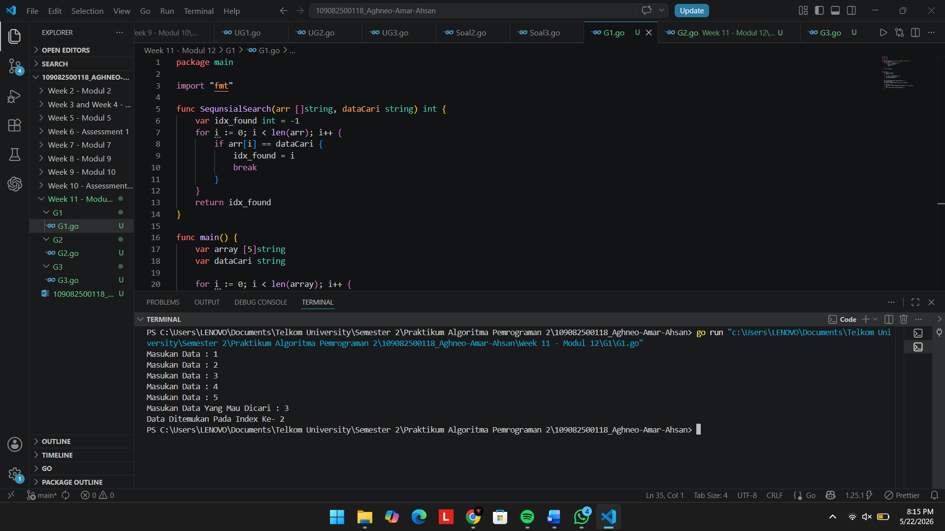

- Nilai Ekstrim Pada Struct
package main

import "fmt"

const max = 100

type arr [max]int

func BinarySearch(a arr, n int, x int) bool {
var kiri int = 0
var kanan int = n - 1
var found bool = false
var tengah int

for kiri <= kanan && !found {
tengah = (kiri + kanan) / 2
if a[tengah] < x {
kiri = tengah + 1
} else if a[tengah] > x {
kanan = tengah - 1
} else {
found = true
}
}
return found
}

func main() {
var data arr
var n, x int

fmt.Print("Imput Jumlah Data : ")
fmt.Scan(&n)

fmt.Print("Input Data Ascending : ")
for i := 0; i < n; i++ {
fmt.Scan(&data[i])
}

fmt.Print("Input Data Yang Dicari : ")
fmt.Scan(&x)

if BinarySearch(data, n, x) {
fmt.Println("Data Ditemukan!!!!")
} else {
fmt.Println("Data Tidak DItemukan!!!")
}
}

Output :
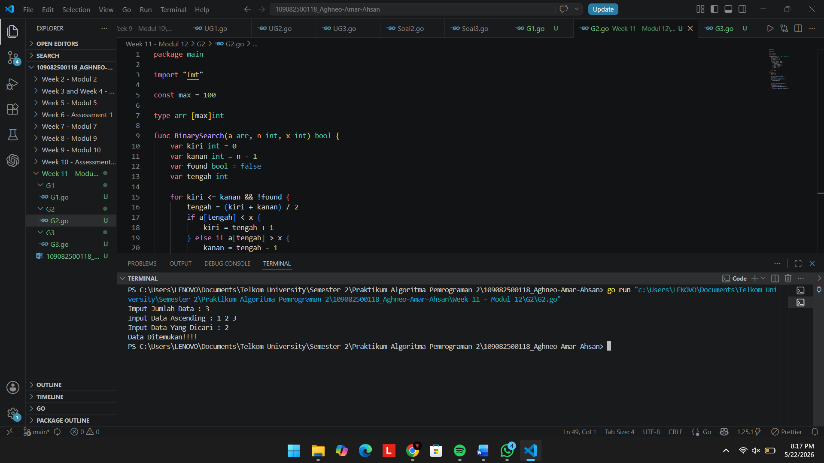

- Nilai Ekstrim Pada Struct
package main

import "fmt"

type mahasiswa struct {
nama string
nim int
IPK float64
}

type arrMahasiswa [5]mahasiswa

func binSearchStruct(arrData arrMahasiswa, nimDicari int) int {
var found int = -1
var med int
var kr int = 0
var kn int = len(arrData) - 1
for kr <= kn && found == -1 {
med = (kr + kn) / 2
if nimDicari < arrData[med].nim { //kurang dari median, pencarian ke kiri
kn = med - 1
} else if nimDicari > arrData[med].nim { //lebih dari median, pencarian ke kanan
kr = med + 1
} else {
found = med
}
}
return found
}

func seqSearchStruct(arrData arrMahasiswa, nimDicari int) int {
var found int = -1
for i := 0; i < len(arrData); i++ {
if arrData[i].nim == nimDicari {
found = i
break
}
}
return found
}

func main() {
var mahasiswa06 arrMahasiswa
var nimDicari int

fmt.Println("--- MASUKKAN DATA NIM MAHASISWA SECARA TERURUT ---")
for i := 0; i < len(mahasiswa06); i++ {
fmt.Printf("=== Masukkan data mahasiswa 06 pada indeks ke-%d ===\n", i)
fmt.Print("Masukkan nama : ")
fmt.Scan(&mahasiswa06[i].nama)
fmt.Print("Masukkan NIM : ")
fmt.Scan(&mahasiswa06[i].nim)
fmt.Print("Masukkan IPK : ")
fmt.Scan(&mahasiswa06[i].IPK)
fmt.Println("-----------------------------------------------------")
}
fmt.Println()

fmt.Print("Masukkan NIM mahasiswa yang ingin dicari : ")
fmt.Scan(&nimDicari)
fmt.Println()

var idxHasilCariSeqSearch int
idxHasilCariSeqSearch = seqSearchStruct(mahasiswa06, nimDicari)

fmt.Println("== HASIL SEQUENTIAL SEARCH ==")
if idxHasilCariSeqSearch > -1 {
fmt.Printf("Data NIM mahasiswa %d ditemukan pada array di indeks ke-%d!\n", nimDicari, idxHasilCariSeqSearch)
fmt.Println("Berikut Detail Datanya : ")
fmt.Printf("Nama : %s\n", mahasiswa06[idxHasilCariSeqSearch].nama)
fmt.Printf("NIM : %d\n", mahasiswa06[idxHasilCariSeqSearch].nim)
fmt.Printf("IPK : %.2f\n", mahasiswa06[idxHasilCariSeqSearch].IPK)
} else if idxHasilCariSeqSearch == -1 {
fmt.Printf("Data NIM mahasiswa %d tidak ditemukan pada array!", nimDicari)
}
fmt.Println()

var idxHasilCariBinSearch int
idxHasilCariBinSearch = binSearchStruct(mahasiswa06, nimDicari)

fmt.Println("== HASIL BINARY SEARCH ==")
if idxHasilCariBinSearch > -1 {
fmt.Printf("Data NIM mahasiswa %d ditemukan pada array di indeks ke-%d!\n", nimDicari, idxHasilCariBinSearch)
fmt.Println("Berikut Detail Datanya : ")
fmt.Printf("Nama : %s\n", mahasiswa06[idxHasilCariBinSearch].nama)
fmt.Printf("NIM : %d\n", mahasiswa06[idxHasilCariBinSearch].nim)
fmt.Printf("IPK : %.2f\n", mahasiswa06[idxHasilCariBinSearch].IPK)
} else if idxHasilCariBinSearch == -1 {
fmt.Printf("Data NIM mahasiswa %d tidak ditemukan pada array!", nimDicari)
}
}

Output :
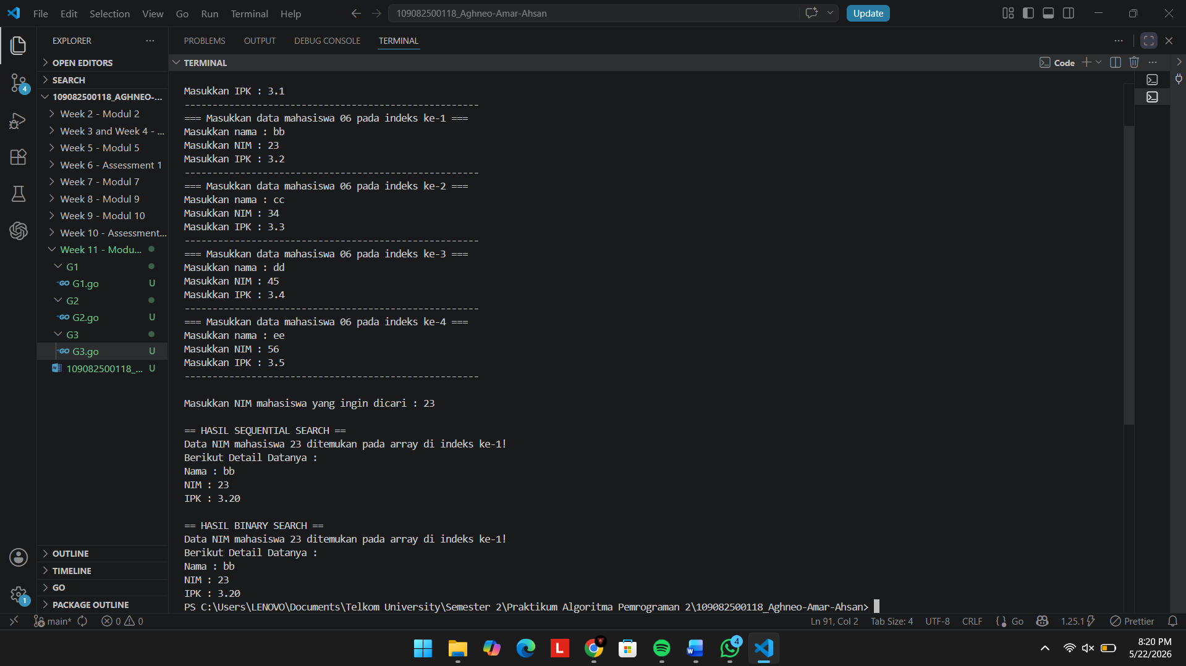

- Unguided
- Validasi Suara Pilkart
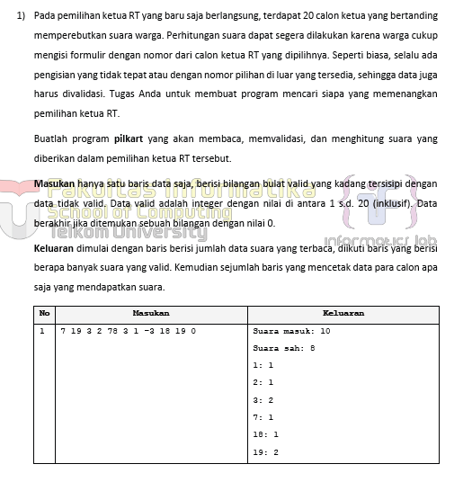
Jawaban :
package main

import "fmt"

func main() {
var vote int
var totalSuara, suaraSah int
var counts [21]int

for {
fmt.Scan(&vote)
if vote == 0 {
break
}

totalSuara++

if vote >= 1 && vote <= 20 {
suaraSah++
counts[vote]++
}
}

fmt.Printf("Suara masuk: %d\n", totalSuara)
fmt.Printf("Suara sah: %d\n", suaraSah)
for i := 1; i <= 20; i++ {
if counts[i] > 0 {
fmt.Printf("%d: %d\n", i, counts[i])
}
}
}

Output :
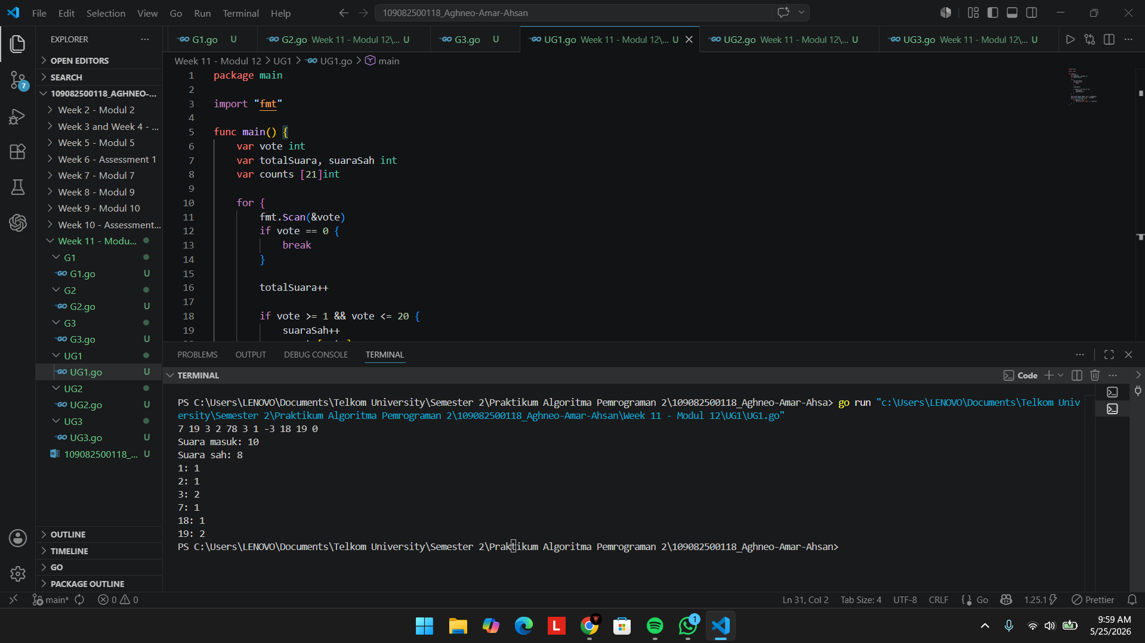
Penjelasan :
Program ini dirancang untuk menghitung hasil pemungutan suara dengan membaca deretan angka secara berulang hingga menemukan angka 0 sebagai penanda berhentinya proses input. Setiap angka yang dimasukkan akan dihitung sebagai "Suara masuk", namun hanya angka dalam rentang 1 hingga 20 yang akan divalidasi sebagai "Suara sah" dan direkap ke dalam tempat penyimpanan data perolehan suara masing-masing kandidat. Berdasarkan tangkapan layar, dari input deretan angka 7 19 3 2 78 3 1 -3 18 19 0, terdapat total 10 angka yang masuk sebelum angka 0, sehingga menghasilkan output "Suara masuk: 10". Dari sepuluh angka tersebut, angka 78 dan -3 diabaikan karena berada di luar batas rentang valid, sehingga hanya menyisakan 8 suara sah ("Suara sah: 8"). Kedelapan suara sah tersebut kemudian direkap secara otomatis dan ditampilkan berurutan dari nomor kandidat terkecil yang mendapat suara, yang menghasilkan rincian perolehan untuk kandidat nomor urut 1 (1 suara), 2 (1 suara), 3 (2 suara), 7 (1 suara), 18 (1 suara), dan 19 (2 suara).

- Pemenang Pilkart
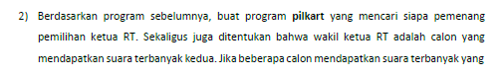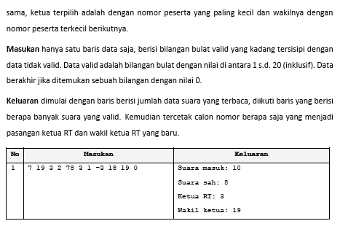
Jawaban :
package main

import "fmt"

func main() {
var vote int
var totalSuara, suaraSah int
var counts [21]int

for {
fmt.Scan(&vote)
if vote == 0 {
break
}

totalSuara++

if vote >= 1 && vote <= 20 {
suaraSah++
counts[vote]++
}
}

var ketua, wakil int

for i := 1; i <= 20; i++ {
if counts[i] > counts[ketua] {
wakil = ketua
ketua = i
} else if counts[i] > counts[wakil] {
wakil = i
}
}

fmt.Printf("Suara masuk: %d\n", totalSuara)
fmt.Printf("Suara sah: %d\n", suaraSah)

if ketua != 0 {
fmt.Printf("Ketua RT: %d\n", ketua)
}
if wakil != 0 {
fmt.Printf("Wakil ketua: %d\n", wakil)
}
}

Output :
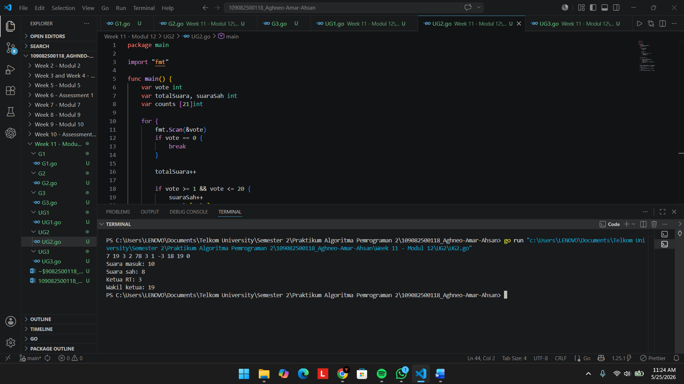
Penjelasan :
Program ini dibuat untuk mencari pemenang dan wakil dalam pemilihan ketua RT dengan membaca data perolehan suara yang masuk secara berulang. Sesuai dengan aturan pemilu tersebut, data yang dinilai valid hanyalah angka dari 1 sampai 20, dan proses input akan langsung berhenti ketika program membaca angka 0. Setiap angka yang diketik akan selalu dihitung sebagai total suara masuk, tetapi hanya angka yang valid saja yang akan dihitung sebagai suara sah dan ditambahkan ke dalam tempat penyimpanan data rekapitulasi (array). Setelah proses penginputan selesai, program akan membandingkan isi dari tempat penyimpanan tersebut untuk mencari kandidat dengan suara terbanyak pertama sebagai ketua dan suara terbanyak kedua sebagai wakilnya. Berdasarkan tangkapan layar, ketika program diberikan masukan berupa deretan angka 7 19 3 2 78 3 1 -3 18 19 0, ada 10 angka yang terbaca sebelum penanda angka 0, sehingga mencetak keluaran "Suara masuk: 10". Dari sepuluh angka tersebut, nilai 78 dan -3 ditolak karena berada di luar batasan angka kandidat, sehingga hanya tersisa 8 angka valid yang kemudian mencetak keluaran "Suara sah: 8". Saat perolehan suaranya direkap, kandidat nomor 3 dan nomor 19 ternyata sama-sama mendapatkan perolehan tertinggi yaitu 2 suara, namun karena program mengecek dari nomor peserta paling kecil terlebih dahulu, maka kandidat 3 otomatis mengisi posisi utama sebagai "Ketua RT: 3" dan kandidat 19 bergeser mengisi posisi kedua sebagai "Wakil ketua: 19".

- Binary Search
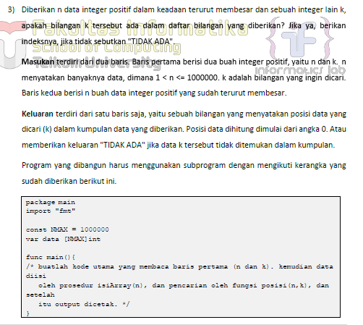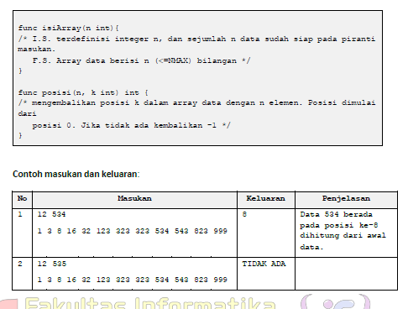
Jawaban :
package main

import "fmt"

const NMAX = 1000000

var data [NMAX]int

func main() {
var n, k int
fmt.Scan(&n, &k)

isiArray(n)

hasil := posisi(n, k)
if hasil == -1 {
fmt.Println("TIDAK ADA")
} else {
fmt.Println(hasil)
}
}

func isiArray(n int) {
for i := 0; i < n; i++ {
fmt.Scan(&data[i])
}
}

func posisi(n, k int) int {

kr := 0
kn := n - 1

for kr <= kn {
med := (kr + kn) / 2

if data[med] < k {
kr = med + 1
} else if data[med] > k {
kn = med - 1
} else {
return med
}
}

return -1
}

Output :
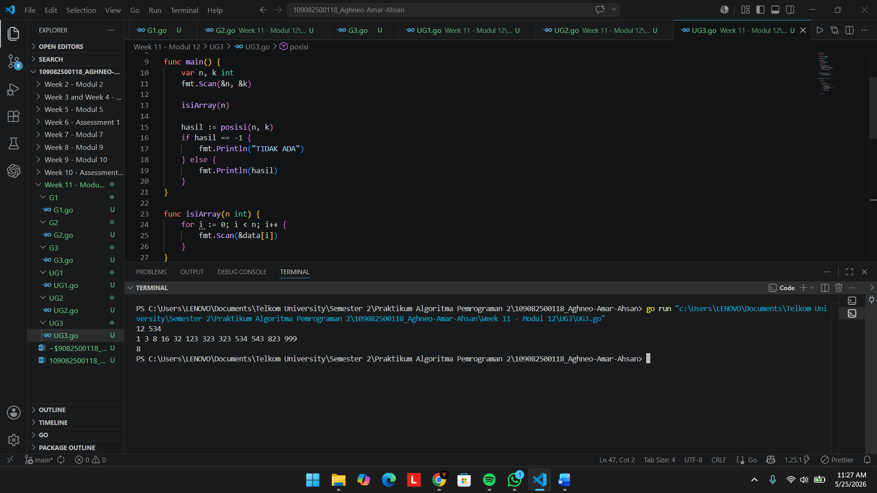
Penjelasan :
Program ini dirancang menggunakan metode pencarian biner (Binary Search) untuk menemukan posisi letak suatu angka spesifik di dalam sekumpulan data yang sudah disusun secara berurutan. Prosesnya dimulai dengan membaca dua buah nilai awal terlebih dahulu, yaitu jumlah total rentetan data dan angka target yang ingin dicari posisinya. Setelah itu, fungsi pendukung bernama isiArray akan bertugas membaca barisan angka masukan dan menyimpannya ke dalam daftar penyimpanan program. Tahap pencarian utama kemudian diambil alih oleh fungsi posisi yang bekerja membelah rentang pencarian menjadi dua bagian secara terus-menerus—mengecek titik tengahnya untuk menyeleksi apakah angka target berada di separuh kiri atau separuh kanan—hingga angkanya berhasil ditemukan atau seluruh rentangnya benar-benar habis dicek. Berdasarkan gambar tangkapan layar yang terlampir, baris masukan pertama diisi dengan nilai 12 534, yang berarti terdapat 12 total data yang akan diketikkan dan angka 534 adalah target pencariannya. Baris masukan selanjutnya memuat deretan 12 angka yang sudah terurut membesar, yaitu 1 3 8 16 32 123 323 323 534 543 823 999. Program mengevaluasi deretan tersebut dengan sangat cepat dan berhasil mendeteksi bahwa angka 534 terletak tepat pada urutan ke-8 (penghitungan posisi di dalam kode pemrograman selalu dihitung mulai dari angka 0, bukan 1), sehingga mencetak keluaran berupa angka 8 sebagai hasil akhir. Seandainya angka target tidak tercantum di dalam deretan masukan tersebut, program sudah disetel untuk mencetak hasil alternatif berupa teks "TIDAK ADA".
- Kesimpulan
Proses pencarian (searching) merupakan tahapan esensial dalam pemrograman untuk menemukan keberadaan atau posisi suatu informasi spesifik di dalam sekumpulan data. Terdapat dua metode utama yang dapat digunakan, yaitu Sequential Search yang bekerja dengan memeriksa setiap elemen secara berurutan dari awal hingga akhir, serta Binary Search yang beroperasi jauh lebih efisien dengan cara terus membelah dua rentang pencarian. Pemilihan algoritma ini sangat bergantung pada kondisi kumpulan data yang dihadapi, di mana Sequential Search dapat diterapkan pada data acak maupun terurut, sedangkan Binary Search memiliki syarat mutlak berupa kumpulan data yang sudah harus dalam keadaan terurut. Secara keseluruhan, pemahaman dan penerapan metode pencarian yang tepat, baik pada tipe data dasar maupun tipe data bentukan seperti struct, sangat penting untuk mengoptimalkan kinerja program dalam menyeleksi, merekap, dan menemukan informasi secara akurat.

